Министерство транспорта Российской Федерации

Федеральное государственное автономное образовательное

учреждение высшего образования

«Российский университет транспорта»

(ФГАОУ ВО РУТ(МИИТ), РУТ (МИИТ)

Институт транспортной техники и систем управления

Кафедра «Управление и защита информации»

Лабораторная работа № 2

по дисциплине: «Программирование и основы алгоритмизации»

на тему: «Составление ПВП на примере решения сложного арифметического выражения»

Выполнил: ст. гр. ТУУ-111

Кругликов Е.А.

Вариант №1

11.10.2023

(дата выполнения)

Проверил: к.т.н., доц. Сафронов А.И.

___________

(дата приёмки)

Москва – 2023 г.

**1. Цель работы:**

Научиться составлять и решать сложные уравнения в C# двумя способами.

**2. Формулировка задачи:**

Выполнить расчёт результата сложного арифметического выражения.

**3. Блок-схема алгоритма:**

Начало

answer1 = (Math.Pow(((((85 + 7.0 / 30) - (83 + 5.0 / 18)) / Math.Pow(2 + 2.0 / 3, 1.0 / 3)) / 0.04), 1.0 / 2) + (((140 + 7.0 / 30) - (138 + 5.0 / 12)) / (18 + 1.0 / 6) / (0.02 + 1.0 / 5))) * (1.0 / 3) - Math.Pow(1.0 / 3, 1.0 / 3);

double a1 = (85 + 7.0 / 30) - (83 + 5.0 / 18);

double a2 = Math.Pow(2 + 2.0 / 3, 1.0 / 3);

double a3 = a1 / a2;

double a4 = a3 / 0.04;

double a5 = Math.Pow(a4, 1.0 / 2);

double a6 = (140 + 7.0 / 30) - (138 + 5.0 / 12);

double a7 = a6 / (18 + 1.0 / 6);

double a8 = a7 / (0.02 + 1.0 / 5);

double a9 = a5 + a8;

double a10 = a9 * (1.0 / 3);

// вычитание корня

double answer11 = a10 - Math.Pow(1.0 / 3, 1.0 / 3);

Вывод получившихся

Конец

**4. Подбор тестовых примеров:**

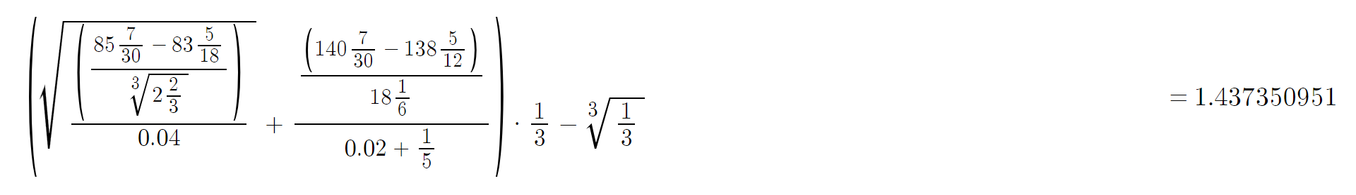

**5. Листинг:**

﻿using System;

namespace Rabota_nomer_dva

{

class Program

{

static void Main(string[] args)

{

// решение в одну строку

double answer1 = (Math.Pow(((((85 + 7.0 / 30) - (83 + 5.0 / 18)) / Math.Pow(2 + 2.0 / 3, 1.0 / 3)) / 0.04), 1.0 / 2) + (((140 + 7.0 / 30) - (138 + 5.0 / 12)) / (18 + 1.0 / 6) / (0.02 + 1.0 / 5))) * (1.0 / 3) - Math.Pow(1.0 / 3, 1.0 / 3);

// корень из дроби

double a1 = (85 + 7.0 / 30) - (83 + 5.0 / 18);

double a2 = Math.Pow(2 + 2.0 / 3, 1.0 / 3);

double a3 = a1 / a2;

double a4 = a3 / 0.04;

double a5 = Math.Pow(a4, 1.0 / 2);

// вторая дробь

double a6 = (140 + 7.0 / 30) - (138 + 5.0 / 12);

double a7 = a6 / (18 + 1.0 / 6);

double a8 = a7 / (0.02 + 1.0 / 5);

// сложение дробей

double a9 = a5 + a8;

// умножение на дробь

double a10 = a9 * (1.0 / 3);

// вычитание корня

double answer11 = a10 - Math.Pow(1.0 / 3, 1.0 / 3);

Console.WriteLine("Вывод решения ответа при решении в одну строку: " + answer1);

Console.WriteLine("Вывод решения ответа при разбивании выражения на части: " + answer11);

Console.Read();

}

}

}

**6. Тестирование:**



**7. Вывод по работе:**

Осуществлено решение сложного арифметического выражения двумя способами, и приобретены знания о том, как правильно разбивать сложные выражения на части и записывать их в одну строку.